République Algérienne Démocratique et Populaire
وزارة التـعـلـيــم العـالـــي والبـحـــث العـلــمــي
Ministère de l’Enseignement Supérieur et de la Recherche Scientifique
Université Mohamed El Bachir Elibrahimi –Bordj Bou Arreridj Faculté des Sciences et de la Technologie  Département Génie Civil  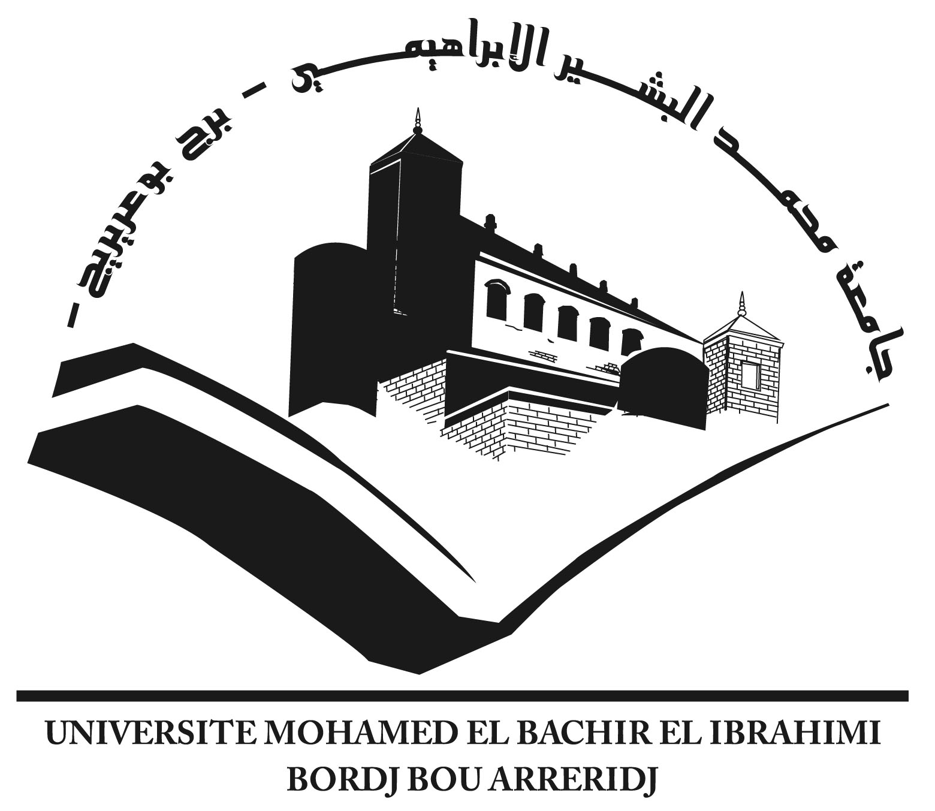 | جـامعة محمد البشيرالإبراهيمي « برج بوعريريج »  كلية العلوم والتكنولوجيا  قسم الهندسة المدنية

Mémoire de fin d’études

PRESENTÉ EN VUE DE L’OBTENTION
DU DIPLOME DE : (Master)

Filière : Génie Civil
Option : Matériaux

THÈME :

Calcul d’un bâtiment R+3 - structure portique autostable -

Préparé par : HOUIBI abdelhalim
HADADCHA abdelkamal

Soutenu le : 22-06-2016

Devant le jury : Encadreur : ATTIA abdelkader

Président : LOGZIT nacer.
Examinateur : ABDEMEZIAN nabil.
Examinateur : DEBOUCHA sadek.

Année Universitaire 2015-2016

